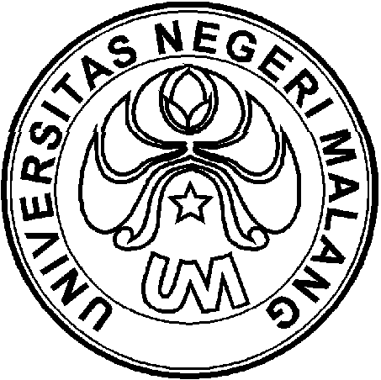

PROGRAM KREATIVITAS MAHASISWA

MENINGKATKAN MOTIVASI BELAJAR SISWA DENGAN MODEL PEMBELAJARAN “TAKE AND GIVE LEARNING WITH QUIZ, ICE BREAKING, AND BONUS” SERTA DEMOSTRASI SEDERHANA PADA PEMBELAJARAN FISIKA KELAS X SMU NEGERI 1 KANDANGAN KALIMANTAN SELATAN

Bidang Kegiatan
PKM_AI

Oleh:

Noormayasanti 105321479009/2005
Dwi Lujeng Hariani 105321456146/2005
Diaur Rahman 105321479003/2005
Moch. Firul Huda 106421403923/2006

UNIVERSITAS NEGERI MALANG
MALANG
2010

HALAMAN PENGESAHAN
USUL PKM-AI

1. Judul Kegiatan : Sosialisasi Tanaman Mimba sebagai Bio Insektisida
Alami yang Ramah Lingkungan terhadap Hama Belalang dan Wereng di Desa Asembagus Kec Asembagus Situbondo

2. Bidang Kegiatan : () PKM-AI ( ) PKM-GT

3. Ketua Pelaksana Kegiatan
a. Nama Lengkap : Noormayasanti
b. NIM : 105321479009
c. Jurusan : Fisika
d. Universitas : Universitas Negeri Malang
e. Alamat Rumah dan No Tel./HP : Jl. Bukhari 2, Kandangan Kalimantan
Selatan 71213/085248237889
f. Alamat email : My_27@yahoo.co.id

4. Anggota Pelaksana : 3 orang

5. Dosen Pendamping
a. Nama Lengkap dan Gelar : Drs. Purbo Swasono., M.Si.
b. NIP : 196602151990011001

c. Alamat Rumah dan No Tel./HP : Jl. KH. Faqih Usman II/7 Gresik
08884976265

Malang, 11 Februari 2010
Menyetujui,
Ketua Jurusan Kimia FMIPA,  Dr. Arif Hidayat, M.Si.  NIP 196608221990031003 | Ketua Pelaksana  Aisah Agus Iriyanti  NIM 106331400159
Pembantu Rektor III  Drs. Kadim Masjkur, M.Pd  NIP 19541216191021001 | Dosen Pendamping  Drs. Purbo Swasono., M.Si NIP.196602151990011001

MENINGKATKAN MOTIVASI BELAJAR SISWA DENGAN MODEL PEMBELAJARAN “TAKE AND GIVE LEARNING WITH QUIZ, ICE BREAKING, AND BONUS” SERTA DEMOSTRASI SEDERHANA PADA PEMBELAJARAN FISIKA KELAS X SMU NEGERI 1 KANDANGAN KALIMANTAN SELATAN

Noormayasanti, dkk.2010. Pendamping: Drs. Purbo Suwasono, M.Si.
Universitas Negeri Malang.

ABSTRAK

Dewasa ini dikalangan tenaga pendidik banyak dibicarakan masalah ”krisis motivasi belajar”, lebih-lebih di sekolah menengah. Menurut Winkel (1989: 99), seorang guru harus berusaha sedini mungkin untuk menanamkan dan mengembangkan motivasi belajar pada siswa. Beberapa usaha yang perlu dilakukan oleh seorang guru untuk mengembangkan motivasi belajar siswa di sekolah baik motivasi intrinsik dan motivasi ekstrinsik menurut Winkel (1989:100) antara lain adalah menggunakan bentuk-bentuk kompetensi (persaingan) antara siswa atau kelompok dengan menjaga jangan sampai kompetensi menjadi alasan untuk saling bermusuhan, menggunakan intensif seperti pujian dan hadiah secara wajar dan tidak berlebihan. Penelitian ini adalah jenis penelitian tindakan kelas (Classroom action research) dengan menerapkan model pembelajaran “Take and Give Learning with Quiz, Ice Breaking and Bonus” serta demonstrasi sederhana pada pembelajaran Fisika siswa di kelas X SMU Negeri 1 Kandangan Kalimantan Selatan. Tujuan penelitian ini adalah untuk mengetahui pengaruh pembelajaran Fisika dengan model pembelajaran “Take and Give Learning with Quiz, Ice Breaking and Bonus” serta demonstrasi sederhana terhadap peningkatan motivasi belajar Fisika siswa kelas X SMU Negeri 1 Kandangan. Hasil penelitian menunjukkan bahwa adanya peningkatan motivasi belajar siswa pada siklus I dan siklus II. Sebelum penelitian, skor rata-rata motivasi belajar siswa adalah 2,83 (tidak setuju), skor meningkat pada siklus I menjadi 3,13 (setuju) dan meningkat lagi pada siklus II menjadi 3,52 (sangat setuju).

Kata kunci: fisika, model pembelajaran, motivasi belajar

Abstract:

Nowadays, motivation to study has become the issue for the teachers, especially at senior high school level. According to Winkel (1989: 99), a teacher has to try to develop the students’ motivation to study. There are several efforts that can be done by a teacher to develop both the students’ intrinsic motivation and the extrinsic one are by creating activities that give the students chances to compete each other, yet the activity should be well-planned and be controlled well for fear the dispute that might happen. Also, giving praises and presents can be done to improve the students’ motivation. The design of this research is Classroom Action Research which applies “Take and Give Learning with Quiz, Ice Breaking and Bonus, and simple modelling to the teaching and learning process of Physics for the x-10 grade students of SMU Negeri 1 Kandangan, South Kalimantan, the objective of this research is know the influence of the implementation of Take and Give Learning with Quiz, Ice Breaking and Bonus, and simple modelling to the teaching and learning process. The result shoess tha thereis an improvemeny in Cycl e1 and in Cycle 2. Prior to the implementation of the action, the mean score of the student’s moivations is 2.83 (disagree, it improves in Cycle into 3.13 (agree) and in Cycle 2 into 3.52 (very agree).
Key words: Physics, teaching and learning model, motivation to study

PENDAHULUAN

Ada beberapa faktor yang menjadi penyebab gagalnya upaya pemerintah untuk meningkatkan pendidikan antara lain yaitu kurang profesionalnya tenaga pengajar dan motivasi belajar siswa yang semakin merosot. Tetapi yang lebih dominan adalah faktor yang berasal dari siswa itu sendiri yaitu kurangnya motivasi untuk belajar. Kenyataan ini dapat di lihat pada salah salah satu sekolah SMU di Kandangan yaitu SMU Negeri 1 Kandangan khususnya kelas X.
Peningkatan motivasi belajar siswa merupakan hal yang paling utama untuk diupayakan. Karena dengan motivasi belajar, siswa terdorong untuk mengikuti pelajaran sehingga konsentrasi siswa terfokus pada pelajaran yang diberikan. Konsentrasi yang terfokus pada pelajaran membuat siswa tidak melakukan kegiatan- kegiatan yang tidak berhubungan dengan pelajaran ketika proses belajar mengajar berlangsung. Kondisi kelas menjadi tenang dan proses belajar mengajar menjadi lancar
Masalah yang akan dicari penyelesaiannya dalam penelitian ini adalah apakah pembelajaran Fisika dengan model pembelajaran “Take and Give Learning with Quiz, Ice Breaking and Bonus” serta demonstrasi sederhana dapat meningkatkan motivasi belajar Fisika siswa kelas X SMU Negeri 1 Kandangan.
Sejalan dari rumusan maslah tersebut tujuan yang ingin dicapai dalam penelitian ini adalah mengetahui pengaruh pembelajaran Fisika dengan model pembelajaran “Take and Give Learning with Quiz, Ice Breaking and Bonus” serta demonstrasi sederhana terhadap peningkatan motivasi belajar Fisika siswa kelas X SMU Negeri 1 Kandangan.
Luaran yang diharapkan dari penelitian ini adalah berupa artikel yang membahas tentang Model Pembelajaran “Take and Give Learning with Quiz, Ice Breaking and Bonus” serta Demonstrasi Sederhana pada Pembelajaran Fisika untuk meningkatkan motivasi belajar siswa SMA kelas X.
Manfaat yang diharapkan dapat diperoleh dari penelitian ini adalah siswa memperoleh pengalaman baru pada kegiatan belajarnya yaitu dengan model pembelajaran “take and give learning with quiz, ice breaking and bonus” serta demonstrasi sederhana sehingga mereka tidak jenuh dengan pelajaran Fisika, menambah wawasan dan pengalaman guru pada kegiatan mengajarnya sehingga dapat memvariasi sistem pengajarannya di kelas yaitu model pembelajaran “take and give learning with quiz” serta demonstrasi sederhana, memperkaya sistem pengajaran di sekolah terutama untuk pengembangan kurikulum, model pembelajaran “take and give learning with quiz, ice breaking and bonus” serta demonstrasi sederhana pada kelas X menjadi contoh agar bisa diterapkan pada kelas- kelas yang lain di SMU Negeri 1 Kandangan pada khususnya dan di sekolah- sekolah lain pada umumnya.

METODE

Penelitian ini menggunakan pendekatan kualitatif. Hal ini dikarenakan fenomena yang diselidiki memenuhi beberapa karakteristik penelitian kualitatif.
Penelitian ini menggunakan jenis penelitian tindakan kelas (Classroom action research) karena masalah yang akan dipecahkan berasal dari praktek pembelajaran dikelas.
Model penelitian tindakan kelas yang digunakan pada penelitian ini adalah model Kemmis dan McTaggart dari Deakin University Australia. Model ini terdiri dari empat komponen yaitu :
      - Rencana : Rencana tindakan yang akan dilakukan untuk memperbaiki, meningkatkan atau perubahan sebagai solusi.
      - Tindakan : Sesuatu yang dilakukan sebagai upaya perbaikan, peningkatan atau perubahan yang diinginkan.
      - Observasi : Mengamati atas hasil atau dampak dari tindakan yang dilaksana-kan atau dikenakan terhadap siswa.
      - Refleksi : Mengkaji, melihat dan mempertimbangkan atas hasil atau dampak dari tindakan dari berbagai kriteria. Berdasarkan hasil refleksi ini dapat dilakukan revisi perbaikan terhadap rencana awal.
Adapun alur pelaksanaan tindakan yang dilakukan adalah sebagai berikut (diadaptasi dari Kemmis and Taggart, 1989 yang dikutip Kasbolah, Kasihani).

PELAKSANAAN TINDAKAN
PELAKSANAAN TINDAKAN
OBSERVASI
OBSERVASI
REFLEKSI
REFLEKSI
RENCANA TINDAKAN
RENCANA TINDAKAN
Gambar 1 Alur Pelaksanaan dalam Penelitian Tindakan Kelas

Subyek penelitian tindakan kelas ini adalah kelompok siswa kelas X F
SMA Negeri 1 Kandangan. Kelas X F ini sebagai sample.
Instrumen-instrumen penelitian yang digunakan dalam penelitian ini adalah sebagai berikut.
  - Quisioner Motivasi Belajar Fisika
  - Lembar Observasi
  - Catatan Lapangan
  - Alat Demonstrasi
  - Media Karton
  - Lembaran Quiz
  - Tape Recorder atau Sejenisnya
  - Bonus/Hadiah dan Permen

HASIL DAN PEMBAHASAN

Penelitian siklus I, berdasarkan hasil wawancara dengan guru Fisika, siswa kelas XF SMAN 1 Kandangan tergolong siswa yang pasif dalam mengikuti proses belajar mengajar fisika. Kalau tidak ditunjuk guru, siswa tidak mau menjawab pertanyaan yang diberikan guru. Selain itu, siswa cenderung rame dan mereka beranggapan bahwa pelajaran Fisika adalah pelajaran yang membosankan. Dari hasil pengamatan ternyata apa yang telah dijelaskan oleh guru Fisika pada saat wawancara memang benar. Diketahui bahwa siswa tidak bersemangat mengikuti pelajaran sehingga dalam mengikuti proses belajar mengajar beberapa siswa tidak memperhatikan pelajaran sama sekali. Hal ini menunjukkan rendahnya motivasi belajar siswa.
Pada pelaksanaan penelitian siklus I berjalan dengan lancar. Materi pelajaran yang dibahas adalah pemuaian panjang. Di awal pembelajaran dilakukan demonstrasi sederhana dengan melibatkan siswa. Alat demonstrasi yang digunakan adalah set alat pemuaian panjang yang terdiri dari berbagai jenis logam yang kemudian dipanaskan. Seluruh siswa tertarik dan maju ke depan kelas untuk mengamati proses pemuaian panjang dan bertanya pada guru mengenai proses kerja alat demonstrasi tersebut. Gambar 2 mendeskripsikan kegiatan demonstrasi sederhana. Beberapa siswa maju ke depan kelas untuk mengamati proses pemuaian panjang dan salah satu siswa bertanya tentang proses kerja alat demonstrasi pemuaian panjang tersebut.
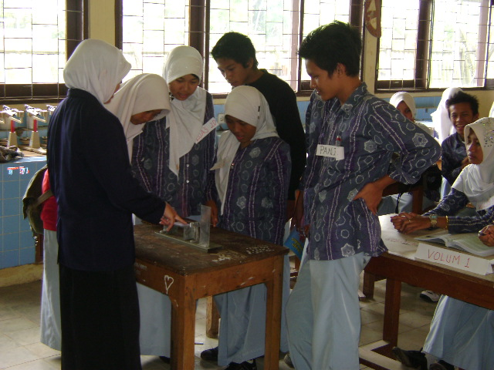

Gambar 2 Demonstrasi pemuaian panjang

Pada tahap inti pembelajaran, diterapkan model pembelajaran take and give learning. Gambar 3 mendeskripsikan salah satu kelompok ahli tentang pemuaian volum yang sedang berdiskusi untuk menjawab quiz 1.
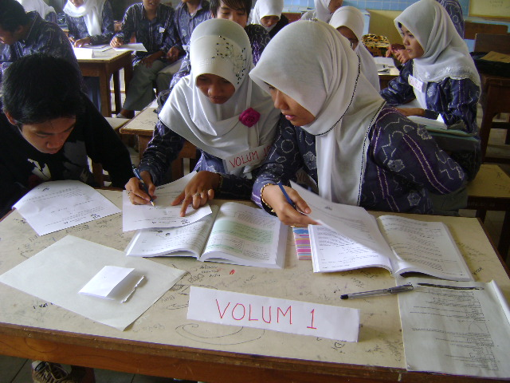

Gambar 3 Diskusi kelompok ahli

Diskusi kelompok ahli diberi waktu selama 30 menit, kemudian dilanjutkan dengan diskusi kelompok baru yaitu penerapan model pembelajaran take and give learning. Sebelum siswa membentuk kelompok yang baru, siswa diberi waktu selama 5 menit untuk istirahat (ice breaking). Kegiatan ice breaking pertama yang dilakukan adalah membagikan permen pada siswa dan mendengarkan musik.
Gambar 4 mendeskripsikan kegiatan take and give learning pada kelompok B. Salah satu anggota kelompok menjelaskan tentang pamuaian panjang pada teman kelompoknya. Teman kelompoknya tampak serius mendengarkan penjelasan yang disampaikan. Pada kelompok yang sama, anggota yang ahli tentang pemuaian luas juga memberikan penjelasan pada teman kelompoknya, begitu juga anggota yang ahli tentang pemuaian volum. Jadi, setiap anggota dalam satu kelompok melakukan take and give learning.
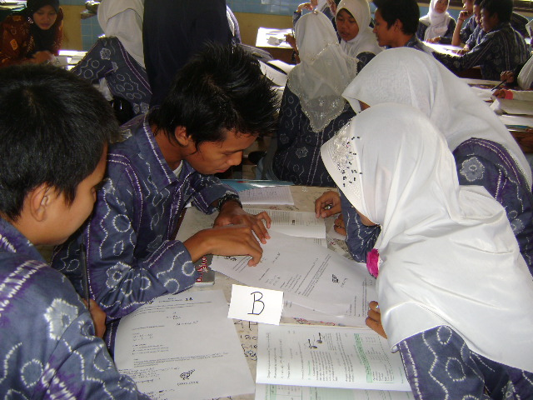

Gambar 4 Take and give learning

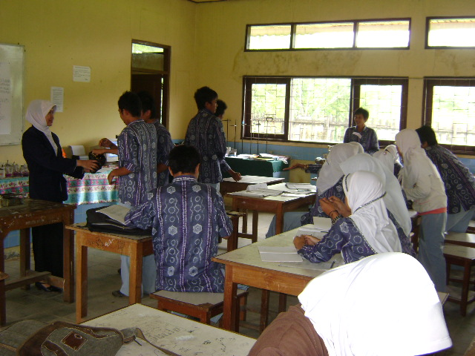Gambar 5 mendeskripsikan suasana ice breaking yang kedua. Kegiatan yang dilakukan pada ice breaking yang kedua ini sama dengan kegiatan ice breaking yang pertama. Siswa tampak mengambil permen dan duduk santai sambil mendengarkan musik.

Gambar 5 Suasana ice breaking II
Gambar 6 mendeskripsikan setiap kelompok yang berebut untuk menjawab quiz babak bonus. Setiap kelompok tampak berusaha keras untuk menjawab quiz dengan cepat dan benar karena akan mendapat bonus.
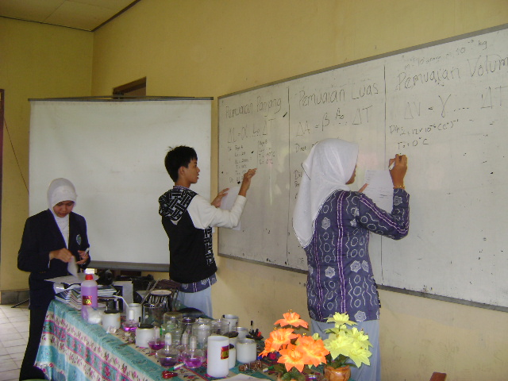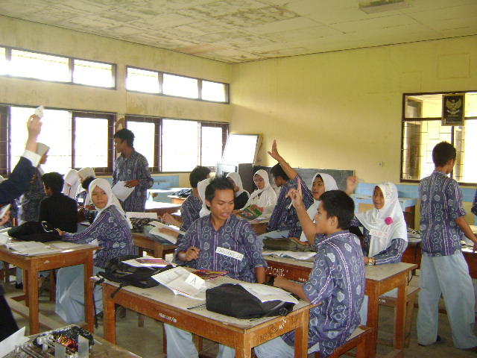
Gambar 6 Siswa berebut untuk menjawab quiz babak bonus  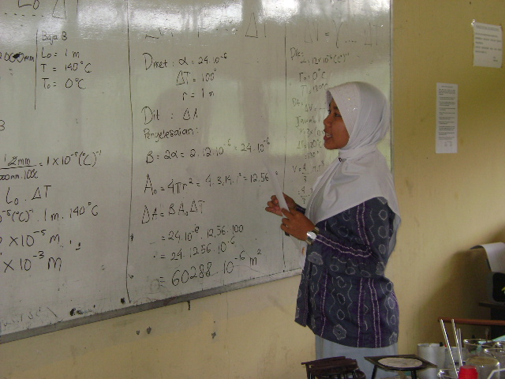  Gambar 8 Presentasi jawaban  babak bonus | Gambar 7 Perwakilan kelompok menulis jawaban quiz  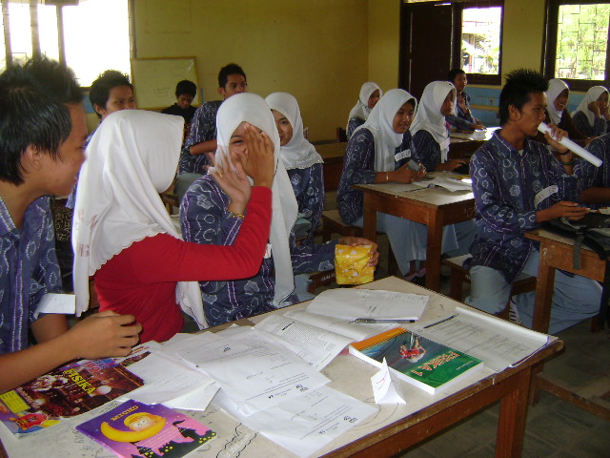  Gambar 9 Senang mandapat bonus
Pada pelaksanaan siklus I ini, siswa termotivasi mengikuti pelajaran fisika yang ditunjukkan dengan keaktifan mereka dalam berdiskusi kelompok, memberikan penjelasan pada teman (give learning), mendengarkan penjelasan teman (take learning), dan berusaha untuk menjawab quiz 2 dengan cepat dan benar. Hal ini sejalan dengan Joni yang dikutip oleh Rusyan (1989: 131) bahwa siswa yang aktif dalam proses belajar mengajar dapat dilihat dari keberanian menyatakan pendapat dan pikiran, keinginan dan keberanian partisipasi, adanya usaha dan kreatifitas.
Rencana tindakan yang telah disusun sepenuhnya dapat terlaksana. Setelah dilakukan tindakan 1 diperoleh indikator-indikator motivasi yang berupa perilaku siswa yang mengalami peningkatan jika dibandingkan dengan sebelum diberi tindakan. Perilaku siswa tersebut yaitu siswa berani bertanya ketika dilakukan demonstrasi pemuaian panjang yang melibatkan siswa, siswa aktif berdiskusi dengan teman kelompok dan membaca buku untuk menjawab quiz, siswa dengan antusias memberikan penjelasan pada teman (give learning) dan mendengarkan penjelasan teman (take learning), dan berusaha untuk menjawab quiz 2 dengan cepat dan benar kemudian berani mempresentasikan jawaban di depan kelas.
Perilaku-perilaku siswa tersebut menunjukkan adanya peningkatan motivasi belajar walaupun masih ada beberapa siswa yang perilakunya masih me-merlukan perbaikan diantaranya yaitu tidak aktif dalam diskusi kelompok dan tidak ikut berpartisipasi dalam menjawab quiz. Jadi, pada siklus II diharapkan seluruh siswa menunjukkan keaktifan dalam belajar fisika.
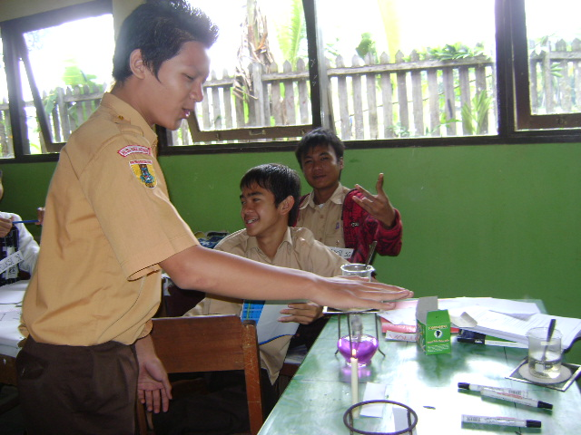Penelitian siklus II berjalan dengan lancar. Keaktifan siswa dalam proses belajar mengajar banyak mengalami peningkatan salah satunya adalah siswa berani untuk bertanya materi yang belum dipahami terkait dengan quiz yang diberikan. Tidak seperti siklus I, pada siklus II seluruh siswa tampak aktif dalam diskusi kelompok dan semua anggota kelompok berpartisipasi untuk menjawab quiz.

Gambar 10 Demonstrasi Konduksi
Pada tahap inti pembelajaran, seperti pada siklus I, pada siklus II juga diterapkan model pembelajaran take and give learning. Tidak seperti pada siklus I yang aktif hanya beberapa siswa, pada siklus II seluruh siswa tampak aktif berdiskusi dan membaca buku untuk menjawab quiz 1. Gambar 11 mendeskripsi-kan salah satu kelompok ahli tentang konduksi yang sedang berdiskusi untuk menjawab quiz 1.
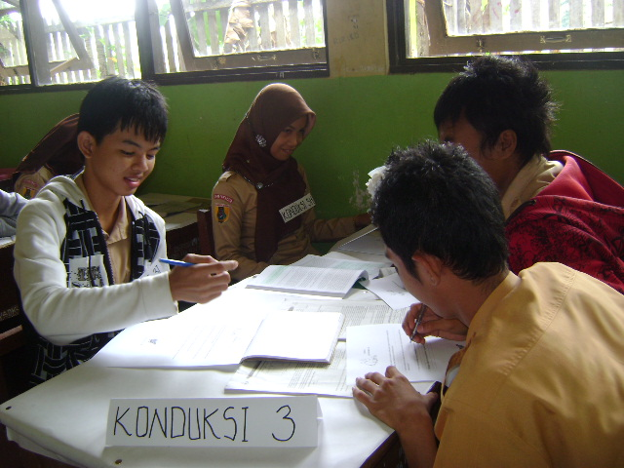  Gambar 11 Diskusi kelompok ahli | 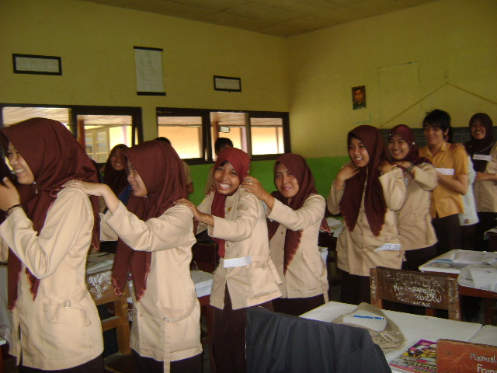  Gambar 12 Suasana ice breaking I
Ketegangan dan kejenuhan siswa berkurang ketika ice breaking dan siswa yang mulai mengantuk kembali bergairah untuk melanjutkan kegiatan pembelajaran. Gambar 13 mendeskripsikan kegiatan take and give learning pada kelompok A. Salah satu anggota kelompok menjelaskan tentang konveksi pada teman kelompoknya. Dua orang teman kelompoknya tampak serius mendengar-kan penjelasan yang disampaikan. Pada kelompok yang sama, anggota yang ahli tentang konduksi juga memberikan penjelasan pada teman kelompoknya, begitu juga anggota yang ahli tentang radiasi. Jadi, setiap anggota dalam satu kelompok melakukan take and give learning.

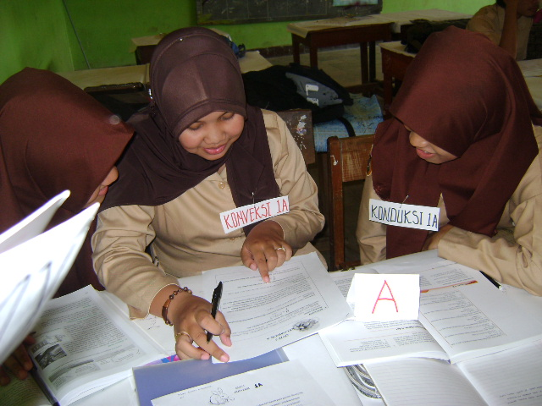  Gambar 13 Take and give learning | 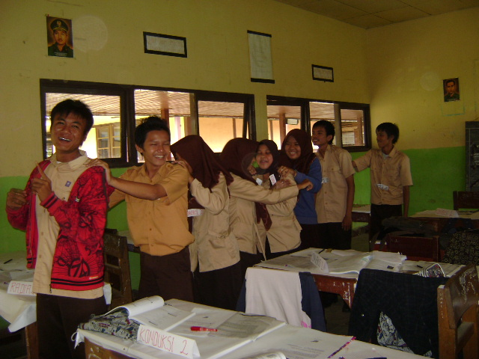  Gambar 14 Suasana ice breaking II
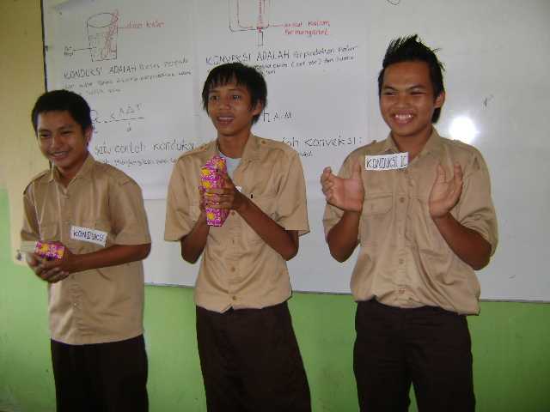

Gambar 15 Senang mandapat bonus

Berdasarkan penjelasan di atas menunjukkan peningkatan motivasi belajar siswa jika dibandingkan pada siklus I. Ini ditunjang dengan hasil quisioner bahwa siswa menyatakan sangat setuju (skor rata-rata 3,52) kalau mereka termotivasi dalam mengikuti pelajaran fisika.
Dengan demikian dapat disimpulkan bahwa motivasi belajar siswa kelas XF SMAN 1 Kandangan mengalami peningkatan dibandingkan sebelumnya dengan diterapkannya model pembelajaran take and give learning with quiz, ice breaking, and bonus serta demonstrasi sederhana.
Motivasi belajar siswa kelas XF SMAN 1 Kandangan Kal-Sel selalu mengalami peningkatan pada siklus I dan siklus II. Hasil nilai rata-rata quiz pada siklus I adalah 83 dan nilai rata-rata pada siklus II adalah 95. Dari hasil rata-rata quiz tersebut dapat dilihat bahwa hasil quiz siswa mengalami peningkatan. Hasil nilai rata-rata tes akhir pada siklus I adalah 80 dan pada siklus II adalah 95. Dari data tersebut dapat dilihat bahwa hasil tes akhir meningkat. Hal ini sebanding dengan meningkatnya motivasi belajar siswa.

0.00
0.50
1.00
1.50
2.00
2.50
3.00
3.50
4.00
Sebelum
Siklus I
Siklus II
Motivasi Belajar
Tahapan
2,83
3,13
3,52

Gambar 16 Peningkatan Motivasi Belajar Siswa pada observasi awal, Siklus I dan siklus II

Gambar 16 menunjukkan adanya peningkatan motivasi belajar siswa. Pada observasi awal, skor rata-rata motivasi belajar adalah 2,83, kemudian meningkat pada siklus I menjadi 3,13 dan meningkat lagi pada siklus II menjadi 3,52. Skor rata-rata motivasi belajar 2,83 menyatakan bahwa siswa menyatakan tidak setuju kalau mereka termotivasi untuk belajar fisika. Skor rata-rata motivasi belajar 3,13 menyatakan bahwa siswa menyatakan setuju kalau mereka termotivasi untuk belajar fisika. Skor rata-rata motivasi belajar 3,52 menyatakan bahwa siswa menyatakan sangat setuju kalau mereka termotivasi untuk belajar fisika.
Dengan demikian dapat disimpulkan bahwa penerapan model pem-belajaran take and give learning with quiz, ice breaking and bonus serta demons-trasi sederhana dapat meningkatkan motivasi belajar siswa.

KESIMPULAN

Kesimpulan dari hasil penelitian ini adalah model pembelajaran “Take and Give Learning with Quiz, Ice Breaking and Bonus” serta demonstrasi sederhana pada pembelajaran fisika dapat meningkatkan motivasi belajar siswa SMA Negeri 1 Kandangan Kalimantan Selatan. Hal ini dapat ditunjukkan dari hasil analisis data terhadap quesioner motivasi belajar siswa yang memngalami peningkatan skor rata-rata dari tahap sebelum diberi tindakan sampai tahap setelah diberi tindakan yaitu siklus I dan siklus II. Pada tahap sebelum diberi tindakan motivasi belajar siswa skor rata-rata motivasi belajar siswa adalah 2,83 yang menyatakan tidak setuju, pada tahap setelah diberi tindakan siklus I skor rata-rata motivasi belajar siswa meningkat menjadi 3,13 yang menyatakan setuju sedangkan pada tahap siklus II skor rata-rata motivasi belajar siswa semakin meningkat menjadi 3,52 yang menyatakan sangat setuju.
Adapun saran dalam pengembangan penelitian ini adalah untuk peneliti sendiri diperlukan pemantapan dan persiapan yang tepat saat melakukan penelitian dan dalam penyusunan laporan, untuk guru dapat dijadikan sebagai bahan referensi untuk menggunakan model pembelajaran di kelas dan dapat menjadi inspirasi untuk mengembangkan model-model pembelajaran untuk mem-perbaiki mutu pendidikan, untuk siswa dapat dijadikan sebagai motivasi untuk lebih giat belajar dengan model dan media pembelajaran yang menyenang-kan, dan untuk peneliti selanjutnya diharapkan dapat memperbaiki kekurangan-kekurangan dalam penelitian ini dan dijadikan sebagai bahan inspirasi untuk me-ngembangkan penelitian yang lebih kreatif.

DAFTAR PUSTAKA

A. Karhami, S. Karim. 1998. Panduan Pembelajaran Fisika SLTP. Jakarta: Departemen Pendidikan dan Kebudayaan. Pp 3.

Departemen Pendidikan Nasional. 2004. Pedoman Pengembangan Instrumen Penilaian Ranah Psikomotorik. Jakarta: Direktorat Jenderal Pendidikan Dasar dan Menengah, dan Direktorat Sekolah Lanjutan Tingkat Pertama. Pp 1, 6.

Dimyati, dkk. 2002. Belajar dan Pembelajaran. Jakarta: Rineka Cipta.
Kasbolah, Kasihani. -------. Penelitian Tindakan Kelas: Guru Sebagai Peneliti. Tidak diterbitkan.

Moleong, lexy. 2006. Metode Penelitian Kualitatif. Rosda: Bandung.
Prayitno, E. 1989. Motivasi Dalam Belajar. Jakarta: P2LPTK. Pp 10, 11, 13, 14, 34, 49, 62.

Normayasanti, dkk. 2009. Meningkatkan Motivasi Belajar Siswa dengan Model Pembelajaran ”Take ang Give Learning With Quiz, Ice Breaking, and Bonus” serta Demonstrasi Sederhana pada Pembelajaran Fisika Kelas X SMU Negeri 1 Kandangan Kalimantan Selatan. Program Kreatifitas Mahasiswa didanai DIKTI 2009. Tidak diterbitkan.

Sardiman. 1990. Interaksi dan Motivasi Belajar Mengajar. Yogyakarta: Rajawali. Pp 73, 75, 84, 90, 99, 100.

Suparto, M. Hadi dkk. 1990. Beberapa Eksperimen Fisika Dengan Pendekatan Inquiry. Malang: Jurusan Matematika-Fisika FKIE-IKIP Malang. Pp 2, 3.
Winkel, S. 1989. Psikologi Pengajaran. Jakarta: PT. Gramedia. Pp 92, 95, 99, 100.

Wiriatmadja, Rochiati. 2006. Metode Penelitian Tindakan Kelas Untuk Meningkatkan Kinerja Guru dan Dosen. Rosda: Bandung.

